В одном детском доме находился мальчик по имени Федя.Это был очень грустный и скучный мальчик. Он никогда не смеялся. Не шалил. И даже не играл с ребятами. Он тихонько сидел на скамейке и о чём-то думал.И дети к нему не подходили, потому что им было неинтересно играть с таким скучным мальчиком.И вот однажды воспитательница дала Феде книжку и сказала:– Прочитайте вслух несколько строчек из этой книги. Я хочу узнать, хорошо ли вы читаете. Чтобы знать, в какой класс вас зачислить.Федя покраснел и сказал:– Я не умею читать.И тогда все дети удивлённо на него посмотрели. А некоторые даже рассмеялись. Потому что мальчику десятый год, а он читать не умеет. Это смешно и странно.Учительница спросила Федю:– Неужели же вы совершенно читать не умеете? Может быть, даже не знаете букв?И, показав на букву «А», она спросила:– Какая это буква?Федя снова покраснел, потом побледнел и говорит:– Я не знаю, какая это буква.И тогда все дети громко рассмеялись. А учительница спросила:– Как же так случилось, что вы до сих пор букв не знаете?Федя сказал:– Когда мне было пять лет, фашисты угнали нас в Германию. Меня и мою маму. И там мы работали на заводе. И там фашисты не учили нас читать.Тут все дети перестали смеяться. А учительница спросила Федю:– А где же теперь ваша мама?Печально вздохнув, Федя сказал:– Она умерла в Германии. Она была очень больна. И она лежала с высокой температурой. Но фашисты подняли её штыками и заставили её работать. И вот почему она умерла.Учительница сказала Феде:– Бедный мальчик. Ты не смущайся, что ты не умеешь читать. Мы тебя научим. И мы тебя будем любить, как родного.И, обратившись к ребятам, она им сказала:– Ребята, примите Федю поиграть в свои игры.Но Федя отказался играть. И он по-прежнему сидел на скамейке скучный и бледный.И вот в один прекрасный день учительница взяла его за руку и повела его к докторше. И сказала ей:– Будьте добры, дайте этому мальчику какие-нибудь порошки, для того чтобы он был весёлый и здоровый. И чтоб он играл с ребятами, а не сидел бы молча на своей скамейке.Докторша сказала:– Нет, таких порошков у нас не имеется. Но есть одно средство, для того чтобы он был здоровый и весёлый и чтоб играл с ребятами. Это нужно, чтобы он засмеялся или хотя бы улыбнулся. И если это произойдёт, вот тогда он и будет здоровый.И вот все дети, узнав об этом, стали развлекать и смешить Федю. Они нарочно падали перед ним, чтоб он рассмеялся. Нарочно мяукали. Прыгали. И ходили на руках. Но Федя не смеялся.Правда, он смотрел на всё это, но улыбка не появлялась на его лице.
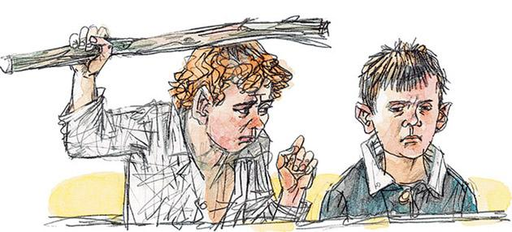
И тогда дети стали придумывать исключительные номера, чтобы рассмешить Федю. Например, один парнишка взял палку и этой палкой нарочно ударил себя по затылку. И он так звонко себя ударил, что все ребята рассмеялись. Потому что это было неожиданно и комично, что такой звон пошёл.Все ребята засмеялись. И только Федя не засмеялся. И этот мальчик, который сам себя ударил, он тоже не засмеялся. Он так больно себя хлопнул, что ему было не до смеха. Он прямо чуть не заплакал. И, потирая свой затылок, убежал.И после этого неудачного номера ребята вот что придумали.Они смяли кусок газеты и сделали небольшой такой шарик вроде мяча. И привязали этот шарик кошке за лапку. За длинную нитку.Кошка побежала и вдруг видит – бумажный шарик бежит за ней. Конечно, кошка бросилась к этому шарику, чтоб схватить его, но шарик, который был на нитке, ускользнул от неё. Кошка прямо с ума сходила, чтоб поймать этот шарик.Правда, учительница запретила этот номер. Она сказала, что не следует так волновать животное. И тогда дети стали ловить эту кошку, чтоб отвязать от неё этот бумажный шарик. Но кошка решила сама отделаться от него. Она влезла на дерево, чтоб наконец не видеть его. Но, к её удивлению, бумажный шарик тоже полез за ней на дерево.
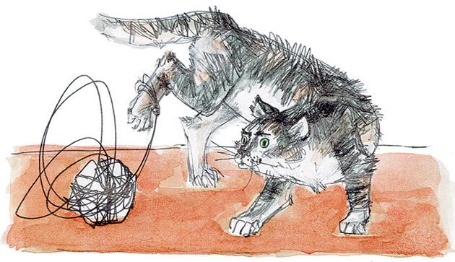
Это было очень комично. И все дети так смеялись, что некоторые даже попадали на траву.Но Федя и тут не засмеялся. И даже не улыбнулся. И тогда дети подумали, что он никогда не будет здоровый, раз он не умеет смеяться.И вот однажды в детдом пришла одна молодая женщина. Некто Анна Васильевна Светлова. Это была мамаша одного мальчика – Гриши Светлова. Она пришла за своим сыном Гришей, чтоб взять его домой на воскресенье.Она пришла такая весёлая. И сыночек её тоже очень развеселился, когда её увидел. Он забегал и запрыгал вокруг неё. И с удовольствием стал одеваться, чтоб идти домой.И они уже хотели уйти. Но тут Анна Васильевна увидела Федю, который сидел на скамейке и очень грустно на них смотрел. И он так задумчиво смотрел, что Анна Васильевна невольно подошла к нему и сказала:– А разве ты, мальчик, не идёшь сегодня домой?Федя тихо сказал:– Нет, у меня нету дома.Гриша Светлов сказал своей матери:– У него нету дома и нету мамы благодаря фашистам.И тогда Анна Васильевна сказала Феде:– Если хочешь, мальчик, пойдём с нами.Гриша закричал:– Конечно, пойдём с нами. У нас дома весело, интересно. Будем играть.И тут вдруг все увидели, что Федя улыбнулся.Он чуть-чуть улыбнулся, но все это заметили, захлопали в ладоши и сказали:– Браво. Он улыбнулся. Он теперь будет здоровый.И тогда Гришина мама Анна Васильевна поцеловала Федю и сказала ему:– С этих пор ты каждое воскресенье будешь ходить к нам. И если ты хочешь, я буду твоей мамой.
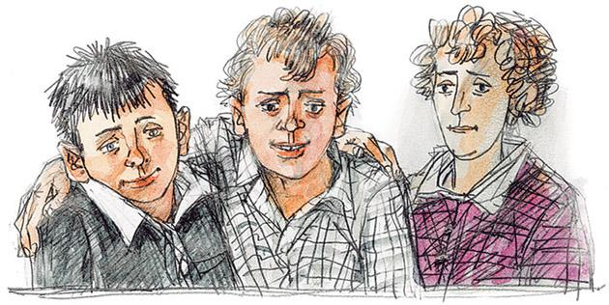
И тут все увидели, что Федя второй раз улыбнулся и тихо сказал:– Да, хочу.И тогда Анна Васильевна взяла его за руку, а другой рукой взяла за руку сына. И они втроём вышли из детдома.И с тех пор Федя каждое воскресенье ходил к ним. Он очень подружился с Гришей. И очень переменился к лучшему. Он стал весёлый и довольный. И часто шутил и смеялся.И однажды докторша, увидев его таким, сказала:– Он поправился, потому что он стал смеяться. Смех приносит людям здоровье.

